МИНИСТЕРСТВО НАУКИ И ВЫСШЕГО ОБРАЗОВАНИЯ РОССИЙСКОЙ ФЕДЕРАЦИИ

федеральное государственное автономное образовательное учреждение высшего образования

«САНКТ-ПЕТЕРБУРГСКИЙ ГОСУДАРСТВЕННЫЙ УНИВЕРСИТЕТ

АЭРОКОСМИЧЕСКОГО ПРИБО6РОСТРОЕНИЯ»

КАФЕДРА № 43

ОТЧЕТ   
ЗАЩИЩЕН С ОЦЕНКОЙ

ПРЕПОДАВАТЕЛЬ

|  |  |  |  |  |
| --- | --- | --- | --- | --- |
| старший преподаватель |  |  |  | Н.В. Путилова |
| должность, уч. степень, звание |  | подпись, дата |  | инициалы, фамилия |

|  |
| --- |
| ОТЧЕТ О ЛАБОРАТОРНОЙ РАБОТЕ |
| «Заполнение таблиц и модификация данных» |
| по курсу: Проектирование баз данных |
|  |
|  |

РАБОТУ ВЫПОЛНИЛ

|  |  |  |  |  |  |
| --- | --- | --- | --- | --- | --- |
| СТУДЕНТ ГР. № | 4134К |  |  |  | Д. В. Самарин |
|  |  |  | подпись, дата |  | инициалы, фамилия |

Санкт-Петербург 2023

1. **Цель работы:**

По аналогии с примерами, приведенными в п. 1 Выполнить вставку тестовых данных в таблицы, созданные в ходе выполнения лабораторной работы 2. В строках, вставляемых в таблицы, должны быть данные как удовлетворяющие, так и не удовлетворяющие условиям запросов, приведенных в варианте задания. Необходимо привести свои пример использования оператором updateи delete и merge

1. **Вариант задания (16 вариант)**

Школьные экскурсии: тип (развлекательная/образовательная), дисциплины к которым имеет отношение образовательная экскурсия, стоимость с человека, список участников, ответственный за проведение учитель

а. экскурсии на верфи (слово «верфь» в любом месте названия)

б. экскурсии, относящиеся к биологии и географии

в. учителя, не отвечающие за экскурсии

г. учащиеся, которые не ездили в музей истории религии, но ездили в Эрмитаж

д. учитель, отвечавший за число экскурсий больше среднего

е. учителя, отвечающие за самые дорогие экскурсии

ж. Экскурсии, на которые ездили все учащиеся

**3. Физическая модель БД**

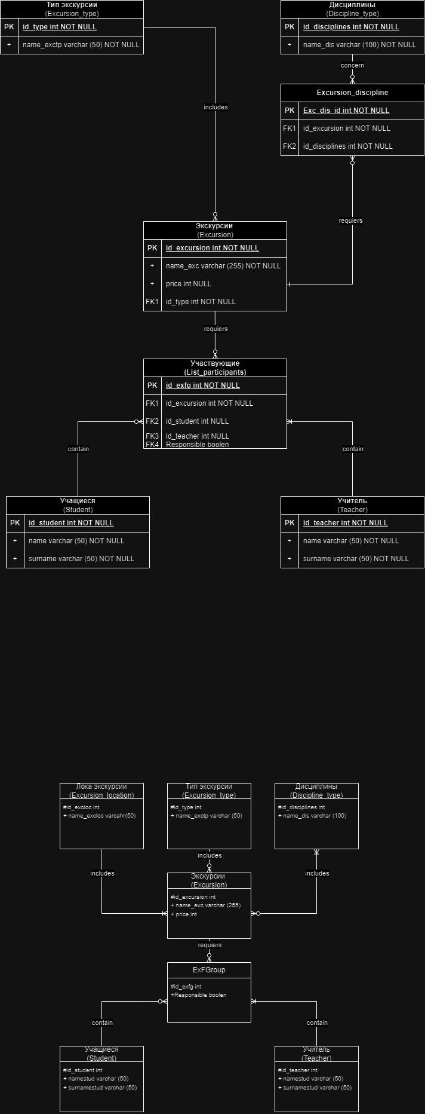

**4. Наборы данных, содержащихся в таблицах БД:**

Таблица student:

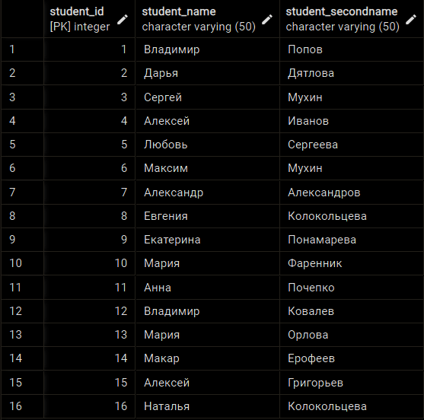

Teacher:

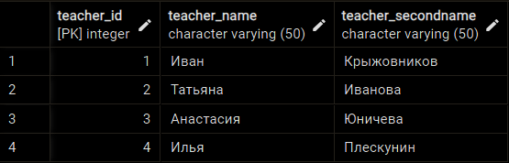

List_of_participants

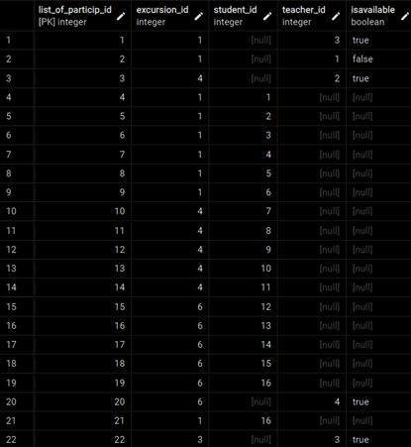

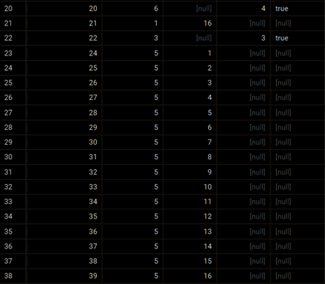

Excursion:

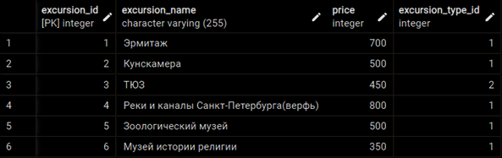

Excursions_type:

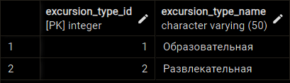

Discipline_type:

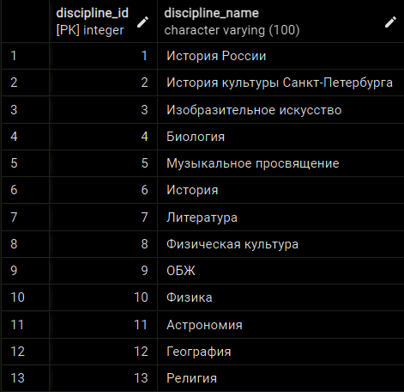

Excursion_discipline:

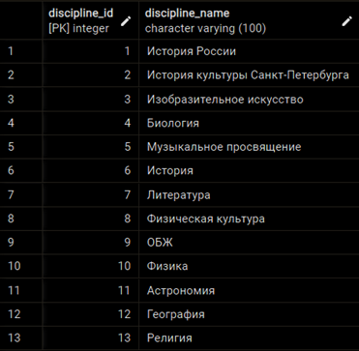

**5. Таблица тестовых данных:**

|  |  |  |
| --- | --- | --- |
| **Текст запроса** | **Данные, удовлетворяющие условиям запросов** | **Данные, не удовлетворяющие условиям запросов** |
| а. экскурсии на верфи (слово «верфь» в любом месте названия) | excursion_name (Название экскурсии)  Реки и каналы Санкт-Петербурга(верфь) | excursion_name (Название экскурсии)  Эрмитаж  Все остальные экскурсии |
| б. экскурсии, относящиеся к биологии и географии | excursion_name (Название экскурсии)  Зоологический Музей | excursion_name (Название экскурсии)  Эрмитаж  И все остальные экскурсии |
| в. учителя, не отвечающие за экскурсии | Teacher (Учитель)  Иван Крыжовников | Teacher (Учитель)  Анастасия Юничева  И все остальные учителя |
| г. учащиеся, которые не ездили в музей истории религии, но ездили в Эрмитаж | Student (Ученик)  Владимир Попов  Дарья Дятлова  Сергей Мухин  Алексей Иванов  Любовь Сергеева  Максим Мухин | Student (Ученик)  Наталья Колокольцева  И все остальные ученики |
| д. учитель, отвечавший за число экскурсий больше среднего | Teacher (Учитель)  Анастасия Юничева | Teacher (Учитель)  Иван Крыжовников |
| е. учителя, отвечающие за самые дорогие экскурсии | Teacher (Учитель)  Татьяна Иванова | Teacher (Учитель)  Илья Плескунин |
| ж. Экскурсии, на которые ездили все учащиеся | excursion_name (Название экскурсии)  Зоологический музей | excursion_name (Название экскурсии)  Эрмитаж и все остальные экскурсии |

**6. Примеры использования insert, update, delete и merge:**

**Insert:**

Insert into teacher (teacher_id, teacher_name, teacher_secondname) VALUES (1,'Иван', 'Крыжовников');

Insert into discipline_type (discipline_id, discipline_name) VALUES(9,'ОБЖ');

Insert into excursion_discipline (excursion_discipline_id, excursion_id, discipline_id) VALUES (6,3,5);

**Update:**

UPDATE teacher SET teacher_secondname = 'Петрова' WHERE teacher_id = 2;

**Delete:**

DELETE FROM student WHERE student_id= 2;

**Merge:**

Insert into excursion_update (excursion_id, excursion_name, price, excursion_type_id) VALUES (1,'Эрмитаж', 700, 1);

Insert into excursion_update (excursion_id, excursion_name, price, excursion_type_id) VALUES (2,'Кунскамера', 500, 1);

Insert into excursion_update (excursion_id, excursion_name, price, excursion_type_id) VALUES (3,'ТЮЗ', 450, 2);

Insert into excursion_update (excursion_id, excursion_name, price, excursion_type_id) VALUES (1,'Hermitage', 700, 1);

Insert into excursion_update (excursion_id, excursion_name, price, excursion_type_id) VALUES (2,' Kunskamera ', 500, 1);

Insert into excursion_update (excursion_id, excursion_name, price, excursion_type_id) VALUES (3,'YST', 450, 2);

MERGE INTO excursion AS target

USING excursion_update AS source

ON target.excursion_id = source.excursion_id

WHEN MATCHED THEN

UPDATE SET excursion_name = source.excursion_name

WHEN NOT MATCHED THEN

INSERT (excursion_id, excursion_name) VALUES (source. excursion_id, source.excursion_name);

**7. Скрипт полного заполнения базы:**

-------Заполнение таблицы Teacher-------

Insert into teacher (teacher_id, teacher_name, teacher_secondname) VALUES (1,'Иван', 'Крыжовников');

Insert into teacher (teacher_id, teacher_name, teacher_secondname) VALUES (2,'Татьяна', 'Иванова');

Insert into teacher (teacher_id, teacher_name, teacher_secondname) VALUES (3,'Анастасия', 'Юничева');

Insert into teacher (teacher_id, teacher_name, teacher_secondname) VALUES (4,'Илья', 'Плескунин');

-------Заполнение таблицы Student-------

Insert into student (student_id, student_name, student_secondname) VALUES (1,'Владимир', 'Попов');

Insert into student (student_id, student_name, student_secondname) VALUES (2,'Дарья', 'Дятлова');

Insert into student (student_id, student_name, student_secondname) VALUES (3,'Сергей', 'Мухин');

Insert into student (student_id, student_name, student_secondname) VALUES (4,'Алексей', 'Иванов');

Insert into student (student_id, student_name, student_secondname) VALUES (5,'Любовь', 'Сергеева');

Insert into student (student_id, student_name, student_secondname) VALUES (6,'Максим', 'Мухин');

Insert into student (student_id, student_name, student_secondname) VALUES (7,'Александр', 'Александров');

Insert into student (student_id, student_name, student_secondname) VALUES (8,'Евгения', 'Колокольцева');

Insert into student (student_id, student_name, student_secondname) VALUES (9,'Екатерина', 'Понамарева');

Insert into student (student_id, student_name, student_secondname) VALUES (10,'Мария', 'Фаренник');

Insert into student (student_id, student_name, student_secondname) VALUES (11,'Анна', 'Почепко');

Insert into student (student_id, student_name, student_secondname) VALUES (12,'Владимир', 'Ковалев');

Insert into student (student_id, student_name, student_secondname) VALUES (13,'Мария', 'Орлова');

Insert into student (student_id, student_name, student_secondname) VALUES (14,'Макар', 'Ерофеев');

Insert into student (student_id, student_name, student_secondname) VALUES (15,'Алексей', 'Григорьев');

Insert into student (student_id, student_name, student_secondname) VALUES (16,'Наталья', 'Колокольцева');

-------Заполнение таблицы List_of_participants-------

Insert into list_of_participants(list_of_particip_id, excursion_id,teacher_id, isavailable) VALUES(1,1,3,true);

Insert into list_of_participants(list_of_particip_id, excursion_id,teacher_id, isavailable) VALUES(2,1,1,false);

Insert into list_of_participants(list_of_particip_id, excursion_id,teacher_id, isavailable) VALUES(3,4,2,true);

Insert into list_of_participants(list_of_particip_id, excursion_id,student_id) VALUES(4,1,1);

Insert into list_of_participants(list_of_particip_id, excursion_id,student_id) VALUES(5,1,2);

Insert into list_of_participants(list_of_particip_id, excursion_id,student_id) VALUES(6,1,3);

Insert into list_of_participants(list_of_particip_id, excursion_id,student_id) VALUES(7,1,4);

Insert into list_of_participants(list_of_particip_id, excursion_id,student_id) VALUES(8,1,5);

Insert into list_of_participants(list_of_particip_id, excursion_id,student_id) VALUES(9,1,6);

Insert into list_of_participants(list_of_particip_id, excursion_id,student_id) VALUES(10,4,7);

Insert into list_of_participants(list_of_particip_id, excursion_id,student_id) VALUES(11,4,8);

Insert into list_of_participants(list_of_particip_id, excursion_id,student_id) VALUES(12,4,9);

Insert into list_of_participants(list_of_particip_id, excursion_id,student_id) VALUES(13,4,10);

Insert into list_of_participants(list_of_particip_id, excursion_id,student_id) VALUES(14,4,11);

Insert into list_of_participants(list_of_particip_id, excursion_id,student_id) VALUES(15,6,12);

Insert into list_of_participants(list_of_particip_id, excursion_id,student_id) VALUES(16,6,13);

Insert into list_of_participants(list_of_particip_id, excursion_id,student_id) VALUES(17,6,14);

Insert into list_of_participants(list_of_particip_id, excursion_id,student_id) VALUES(18,6,15);

Insert into list_of_participants(list_of_particip_id, excursion_id,student_id) VALUES(19,6,16);

Insert into list_of_participants(list_of_particip_id, excursion_id,teacher_id, isavailable) VALUES(20,6,4,true);

Insert into list_of_participants(list_of_particip_id, excursion_id,student_id) VALUES(21,1,16);

Insert into list_of_participants(list_of_particip_id, excursion_id,teacher_id, isavailable) VALUES(22,3,3,true);

Insert into list_of_participants(list_of_particip_id, excursion_id,student_id) VALUES(24,5,1);

Insert into list_of_participants(list_of_particip_id, excursion_id,student_id) VALUES(25,5,2);

Insert into list_of_participants(list_of_particip_id, excursion_id,student_id) VALUES(26,5,3);

Insert into list_of_participants(list_of_particip_id, excursion_id,student_id) VALUES(27,5,4);

Insert into list_of_participants(list_of_particip_id, excursion_id,student_id) VALUES(28,5,5);

Insert into list_of_participants(list_of_particip_id, excursion_id,student_id) VALUES(29,5,6);

Insert into list_of_participants(list_of_particip_id, excursion_id,student_id) VALUES(30,5,7);

Insert into list_of_participants(list_of_particip_id, excursion_id,student_id) VALUES(31,5,8);

Insert into list_of_participants(list_of_particip_id, excursion_id,student_id) VALUES(32,5,9);

Insert into list_of_participants(list_of_particip_id, excursion_id,student_id) VALUES(33,5,10);

Insert into list_of_participants(list_of_particip_id, excursion_id,student_id) VALUES(34,5,11);

Insert into list_of_participants(list_of_particip_id, excursion_id,student_id) VALUES(35,5,12);

Insert into list_of_participants(list_of_particip_id, excursion_id,student_id) VALUES(36,5,13);

Insert into list_of_participants(list_of_particip_id, excursion_id,student_id) VALUES(37,5,14);

Insert into list_of_participants(list_of_particip_id, excursion_id,student_id) VALUES(38,5,15);

Insert into list_of_participants(list_of_particip_id, excursion_id,student_id) VALUES(39,5,16);

-------Заполнение таблицы excursions_type-------

Insert into excursions_type(excursion_type_id, excursion_type_name) VALUES(1,'Образовательная');

Insert into excursions_type(excursion_type_id, excursion_type_name) VALUES(2,'Развлекательная');

-------Заполнение таблицы excursion-------

Insert into excursion (excursion_id, excursion_name, price , excursion_type_id) VALUES(1,'Эрмитаж', 700, 1);

Insert into excursion (excursion_id, excursion_name, price , excursion_type_id) VALUES(2,'Кунскамера', 500, 1);

Insert into excursion (excursion_id, excursion_name, price , excursion_type_id) VALUES(3,'ТЮЗ', 450, 2);

Insert into excursion (excursion_id, excursion_name, price , excursion_type_id) VALUES(4,'Реки и каналы Санкт-Петербурга(верфь)', 800, 1);

Insert into excursion (excursion_id, excursion_name, price , excursion_type_id) VALUES(6,'Музей истории религии', 350, 1);

-------Заполнение таблицы discipline_type-------

Insert into discipline_type (discipline_id, discipline_name) VALUES(1,'История России');

Insert into discipline_type (discipline_id, discipline_name) VALUES(2,'История культуры Санкт-Петербурга');

Insert into discipline_type (discipline_id, discipline_name) VALUES(3,'Изобразительное искусство');

Insert into discipline_type (discipline_id, discipline_name) VALUES(4,'Биология');

Insert into discipline_type (discipline_id, discipline_name) VALUES(5,'Музыкальное просвящение');

Insert into discipline_type (discipline_id, discipline_name) VALUES(6,'История');

Insert into discipline_type (discipline_id, discipline_name) VALUES(7,'Литература');

Insert into discipline_type (discipline_id, discipline_name) VALUES(8,'Физическая культура');

Insert into discipline_type (discipline_id, discipline_name) VALUES(9,'ОБЖ');

Insert into discipline_type (discipline_id, discipline_name) VALUES(10,'Физика');

Insert into discipline_type (discipline_id, discipline_name) VALUES(11,'Астрономия');

Insert into discipline_type (discipline_id, discipline_name) VALUES(12,'География');

Insert into discipline_type (discipline_id, discipline_name) VALUES(13,'Религия');

-------Заполнение таблицы excursion_discipline-------

Insert into excursion_discipline(excursion_discipline_id, excursion_id, discipline_id) VALUES(1,1,1);

Insert into excursion_discipline(excursion_discipline_id, excursion_id, discipline_id) VALUES(2,1,2);

Insert into excursion_discipline(excursion_discipline_id, excursion_id, discipline_id) VALUES(3,1,3);

Insert into excursion_discipline(excursion_discipline_id, excursion_id, discipline_id) VALUES(4,2,4);

Insert into excursion_discipline(excursion_discipline_id, excursion_id, discipline_id) VALUES(5,2,6);

Insert into excursion_discipline(excursion_discipline_id, excursion_id, discipline_id) VALUES(6,3,5);

Insert into excursion_discipline(excursion_discipline_id, excursion_id, discipline_id) VALUES(7,3,7);

Insert into excursion_discipline(excursion_discipline_id, excursion_id, discipline_id) VALUES(8,4,2);

Insert into excursion_discipline(excursion_discipline_id, excursion_id, discipline_id) VALUES(11,6,6);

Insert into excursion_discipline(excursion_discipline_id, excursion_id, discipline_id) VALUES(12,6,13);

**8. Вывод:** в ходе лабораторной работы были изучены способы заполнения таблиц и модификации данных